Демонстрация техники спасения помогает людям лучше понять работу пожарных
26.06.2025
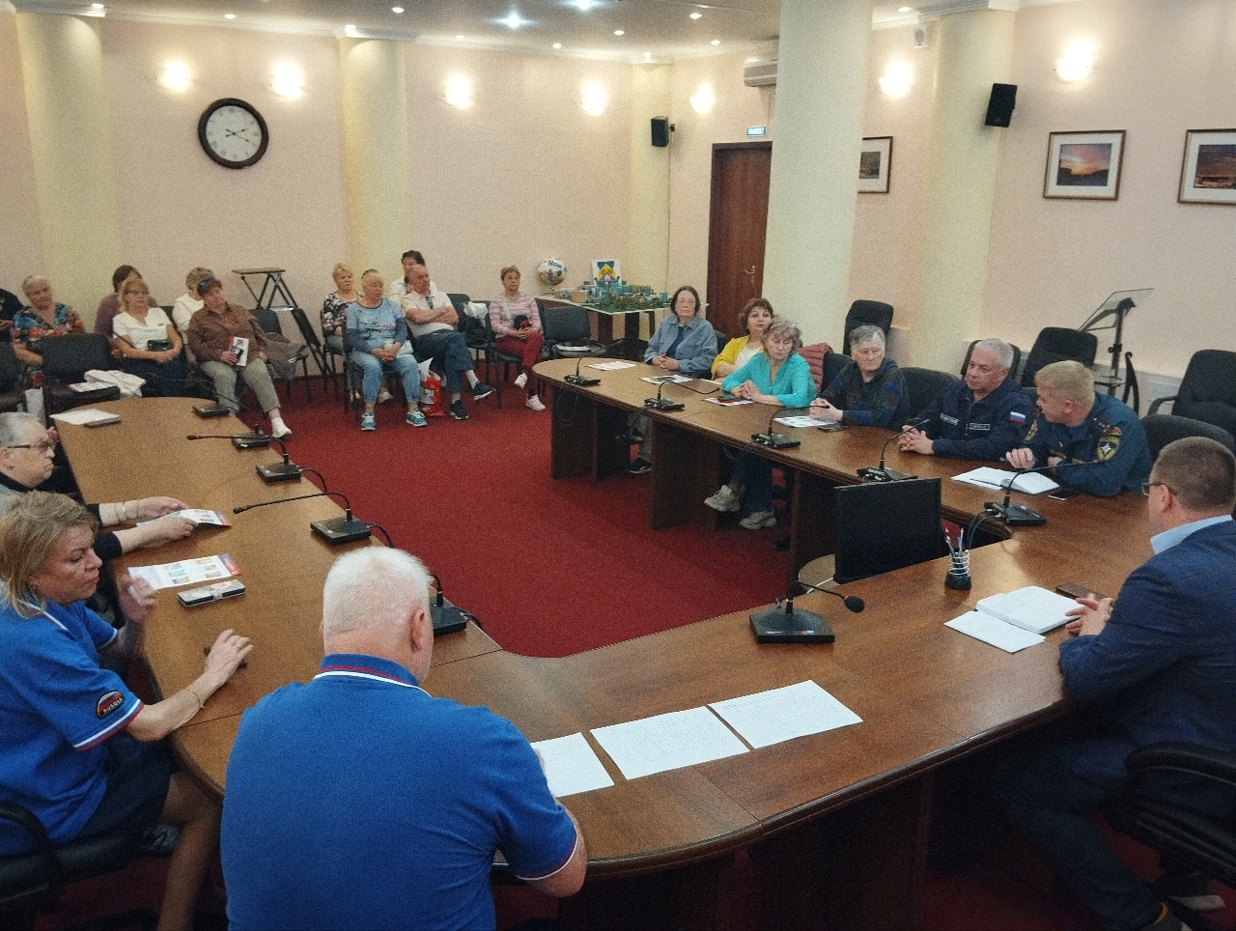
Огнеборцы пожарно-спасательного отряда №203 прибыли на территорию управы Академического района на пожарной машине, чтобы показать жителям применяемое в своей работе оборудование, а также рассказать про поучительные для всех случаи, сопряженные с риском для жизни в условиях чрезвычайной ситуации.
Большая красная машина воспринимается многими в качестве автоцистерны, перевозящей воду для тушения огня, но спасатели сразу развеяли мнение людей, представив их вниманию автомобиль газодымозащитной службы, которая, как и задумано, ездит без воды и при этом вклад специалистов газодымозащитной службы, работающих на этой машине в тушение пожара и спасение пострадавших трудно переоценить.
Благодаря автомобилю газодымозащитной службы даже до прибытия автоцистерны может производиться разведка пожара, поиск пострадавших, их освобождение из замкнутых пространств и последующая эвакуация из непригодной для дыхания среды.
После перечисления основной информации об автомобиле рассказ профессионалов столичного Пожарно-спасательного центра двинулся дальше, все больше затрагивая реальные истории и техническое вооружение, которое всегда находится в автомобиле, например: дыхательные аппараты, необычные инструменты разного принципа действия и применения, пневматические домкраты и устройства дымоудаления.
Каждый желающий мог потрогать любое из представленных технических средств спасения, примерить каску и даже попробовать снарядиться так же, как настоящий пожарный.

Адрес страницы: http://konkovo.mos.ru/the-ministry-of-emergency-situations-in-moscow-and-moscow-region-warns/news-moe/detail/13064733.html
Управа района Коньково города Москвы

